**6 điểm mới trong Quy chế thi tốt nghiệp THPT từ năm 2025**

Theo Thông tư số 24/2024/TT-BGDĐT ngày 24/12/2024 về Quy chế thi tốt nghiệp THPT, kỳ thi tốt nghiệp THPT từ 2025 có 6 điểm mới cơ bản.[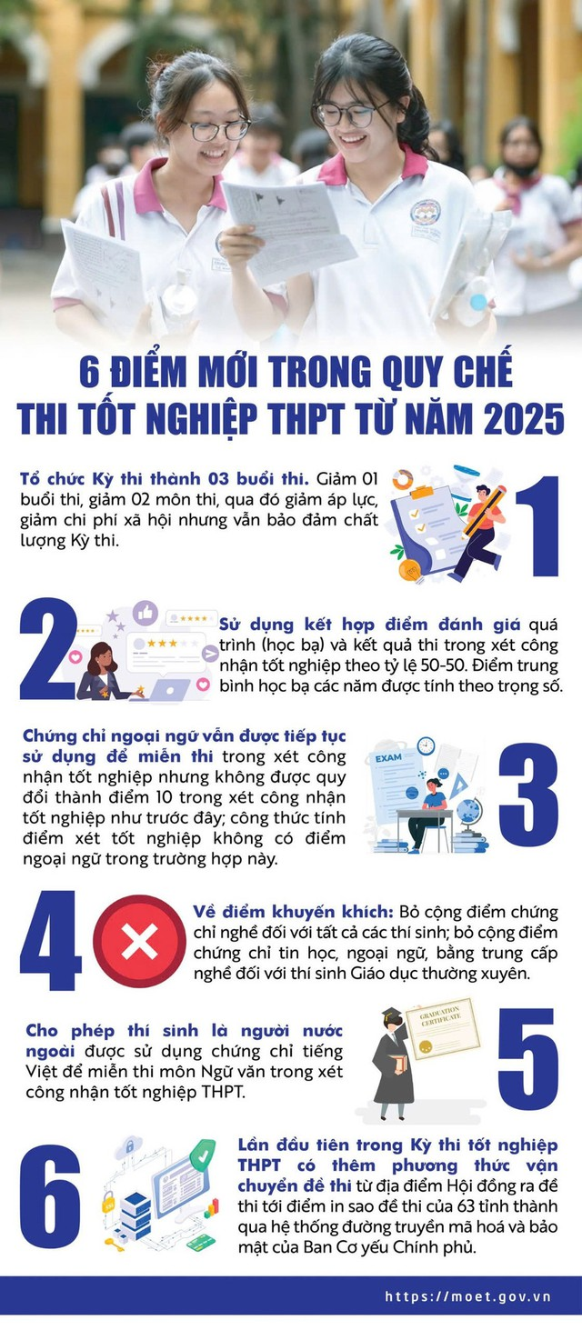](https://xdcs.cdnchinhphu.vn/446259493575335936/2025/3/24/quychethitotnghiepthpt-17427941359291907652838.jpg)